CM

|  |  |
| --- | --- |
| Compétences | Score |
| Connaître les principaux termes du vocabulaire spécifique lié aux notions étudiées. | /5 |
| Connaître et reconnaître l’art roman et l’art gothique par l’observation et le contact de quelques unes de ses manifestations. | /5 |
| Connaître 1 ou 2 caractéristiques majeures du Moyen âge : la naissance de l’Islam. | /5 |
| Connaître le déroulement d’une croisade et savoir que les échanges se développent et  mettent en contact l’Occident avec l’Orient. | /5 |

/20

1

/5

Relie chacun des mots à leur définition :

|  |  |
| --- | --- |
| art roman | art dont les églises sont .......................... et .........................., et ornées de sculptures. |
| art gothique | art dont les églises sont .......................... et .........................., et très lumineuses. |
| un moine | membre d’un .......................... religieux chrétien, vivant en ........................... |
| un évêque | un .......................... religieux du christianisme, responsable d’une ........................... |
| le pape | chef ................. de l’Eglise .......................... romaine. |
| un sacrement | rituel sacré institué par ...................... ........................ qui permet au croyant de recevoir la ........................... |
| une mosquée | .......................... dans lequel les musulmans ........................... |
| un musulman | .......................... de .......................... |
| un prophète | une personne qui se dit inspirée de .......................... et .......................... en son nom. |
| les croisades | les .......................... qui ont opposé les chrétiens et les ................................... du XIème au XIIIème siècle. |

Indique si les monuments suivants appartiennent à l’art ROMAN ou GOTHIQUE  :

/5

2

|  |  |  |
| --- | --- | --- |
| Notre Dame de Paris | Saint Austremoine d’Issoire | La cathédrale d’Amiens |
| ..................................... | ..................................... |
| Notre-Dame du Pré au Mans | La cathédrale de Chartres |
| ..................................... | ..................................... | ..................................... |

/5

3

Réponds aux questions suivantes en faisant des phrases :

* **A quelle époque est né l’Islam ?**

.............................................................................................................................................

* **Qui est le prophète des musulmans ?**

.............................................................................................................................................

* **Quel nom donne-t-on au début du calendrier musulman ?**

.............................................................................................................................................

* **Dans quelle région est né l’Islam ?**

.............................................................................................................................................

* **Quelle est la ville sainte pour les musulmans ?**

.............................................................................................................................................

Observe ce document sur les croisades et réponds aux questions  :

/5

4

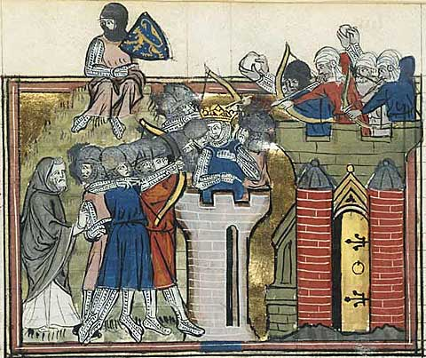

Roman de Godefroi de Bouillon et de Saladin. Manuscrit enluminé sur parchemin.

1. **Qui demande au roi d’envoyer des chrétiens prendre Jérusalem ?**

.............................................................................................................................................

1. **Où est le roi ? Colorie-le en bleu.**
2. **Pourquoi est-il important pour ces chrétiens de prendre possession de la ville de Jérusalem ?**

.............................................................................................................................................

.............................................................................................................................................

1. **Contre qui se battent-ils ? Entoure –les en rouge et explique qui ils sont :**

.............................................................................................................................................

1. **Avec quelles armes se battent-ils ?**

.............................................................................................................................................